Федеральное агентство по образованию
Государственное образовательное учреждение
начального профессионального образования
профессиональный лицей №146
г. Агидель Республики Башкортостан

Методическая разработка урока по предмету «Информатика»

Преподаватель первой категории

Ахметшина Флида Талховна

2008 г.

Тема: История развития вычислений и вычислительной техники

Тип урока: Комбинированный.

Цели урока:
Образовательная. Знакомство учащихся с историей развития вычислений и вычислительной техники. Обобщение материала о кодировании информации.
Развивающая. Овладеть навыками представления вычислительных устройств, которыми пользовались раньше. Становление и развитие логического мышления учащихся
Воспитательная. Формирование и развитие самостоятельности, активности и интерес к предмету
Межпредметная связь: связь с историей, математикой, жизнью.
Литература:
1. А. Гейн, А.И.Сенокосов Информатика, М: Просвещение, 2004г.
2. И.Семакин, Л.Залогова Информатика. Базовый курс, М:БИНОМ, 2004г.
3. Н.В.Максимов, Т.Л.Партыка Архитектура ЭВМ и вычислительных систем, М: ФОРУМ: ИНФРА – М, 2006г.
4. В.Леонтьев Энциклопедия ПК, 2006г.

Ход урока:

I. Орг. момент
- сообщение темы урока; постановка цели урока; сообщение этапов урока

II. Повторение пройденного
1.Повторение о кодирование информации
а) что такое кодирование информации? Применение в жизни.
б) единицы измерения информации
в) какие символы используются при кодировании информации?
2. Письменная работа (сосчитать количество информации)

III. Изложение новой темы
1.Вступительная беседа (об истории вычисления)
- Выступление учащихся
- Работа с учебником
IV. Закрепление изученного материала
- самостоятельная работа (тесты из пяти вопросов)
V. Обобщение
- Итог по уроку
- Анализ ответов
- Оценивание ответы учащихся (отметки)
- Домашнее задание: читать записи в тетрадях; по учебнику стр.8-19; составить ЛСМ «ВТ»

КАК ПОЯВИЛСЯ КОМПЬЮТЕР? ОТ ПАЛЬЦЕВ ДО АБАКА
Все началось с...пальцев — именно они стали первым «счетным прибором», известным человеку. Правда, для сложных вычислений ни пальцев, ни интеллекта у древних людей не хватало — зато в качестве компенсации они впервые открыли двоичную систему счета. Ведь палец может быть либо загнут (логический 0), либо разогнут (логическая единица). Наверное, изобретатель этой системы был страшно горд — ведь с ее помощью можно было «на пальцах» показать все числа от 0 до 1023! То есть — в диапазоне от
0000000000
До 1111111111
Однако современникам этот способ счета явно показался сложноватым (да и мы с вами дойдем до двоичной системы лишь через добрую сотню страниц). Для подсчета же убитых всем племенем мамонтов вполне хватало пальцев на одной руке. Поэтому реализация новых проектов в области информатики была отложена на неопределенный срок.
Срок определился примерно к пятому веку до нашей эры, когда в мире активно начала развиваться торговля. И самые активные торговцы — древние египтяне и греки — быстро обнаружили, что прежний пальцевый компьютер устарел и для расчетов более непригоден. Именно тогда был придуман абак — первое механическое вычислительное устройство на основе примитивных каменных «процессоров» — счетных камней, размещавшихся на разрядных линейках. Каждая линейка имела значение на порядок большее, чем ее соседка снизу: камешек в первой линейке обозначал 1, во второй — 10, в третьей — уже 100. А поскольку линеек было много, то возможностей абака хватало купцам для подсчета даже крупнооптовых партий товара. (Справедливости ради следует отметить, что прообраз абака был и в Вавилоне за той тысячи лет до н. э.)
После изобретения абака в мире настала новая полоса спокойствия — почти на пять тысячелетий. За это время появились тысячи разновидностей абаков — от стационарных до портативных, которые можно было легко и изящно носить в кармане камзола. Абаки делали из железа, золота и серебра... Своим особым путем, как всегда, пошла Россия, создавшая собственную, несовместимую с остальными, модель деревянного абака, названную счетами.
Очередной технологический прорыв начался в XVII веке — в начале «эпохи науки». На смену торговцам пришли ученые — именно они и стали инициаторами первых вычислительных устройств нового поколения. Пер-
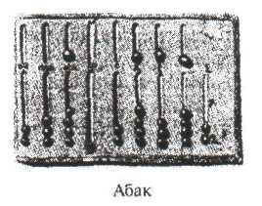
вым достоин упоминания Джон Непер, шотландский математик, в свободное время работавший над созданием «оружия смерти». Для ускорения этой важной работы Непер изобрел логарифмы, а в качестве приложения к ним — прибор, названный «счетными палочками». Эти палочки и стали его звездным часом, поскольку в оружейной области воинственный математик так и не преуспел. Счетные палочки Непера предназначались для простых арифметических вычислений, но именно через логарифмы, сводящие умножение к сложению. Первую же логарифмическую линейку создал это устройства, близкие к арифмометрам — они также работают по принципу «зубчато-колесного» двигателя, или заменяющего его валика со шпеньками, и также позволяют автоматизировать сложнейший процесс извлечения музыки: достаточно лишь покрутить ручку, чтобы полилась мелодия.
Но некоторые модели этих древних «мультимедиа-устройств» умели то, что оказалось не под силу арифмометрам: они могли обучаться. Достаточно было лишь заменить в шкатулке один пеньковый барабан на другой — и из нее лилась уже другая мелодия...
А что, если это полезное свойство использовать не только в музыкальных игрушках?
Именно так и поступил лионский ткач Жозеф-Мари Жаккард, создавший первое в мире программируемое устройство — ткацкий станок, который мог самостоятельно, по заданной «программе» (подобной той, что заложена в музыкальной шкатулке), украшать ткань затейливыми узорами. При этом «программы», хранившиеся на металлической пластинке с отверстиями, можно было менять — и станок начинал работать уже по-иному! Свое изобретение Жаккард представил на Всемирной выставке в Париже (1804 г.), и сумел привлечь к нему достаточно внимания...

ИСТОРИЯ РАЗВИТИЯ ВЫЧИСЛЕНИЙ И ВТ
Человек научился добывать и поддерживать огонь 30—40 тысяч лет назад. Однако только примерно в середине XVIII столетия он смог использовать это умение для создания первых паровых машин. Промышленная революция конца XVIII — начала XIX в. самым радикальным образом преобразовала производство. Руки и физическую силу человека постепенно заменили механизмы, машины, станки. Научное и промышленное применение электричества, разработка и использование приборов и средств автоматизации позволили уже в XX в. не только механизировать, но и автоматизировать многие технологические процессы. Одновременно возрастание объема информации, связанное с бурным развитием науки, усложнением техники и технологии, ускорением темпов развития производства и общественной жизни, привело к такому же увеличению затрат нервной энергии и умственного труда. В ряде случаев, особенно в сфере управления производством, экономикой и социальными процессами, уже невозможно стало обходиться без совершенных технических средств, способных взять на себя часть интеллектуальной работы. Необходимо было передать автоматам значительную долю информационной деятельности человека. Таким универсальным «информационным автоматом» стал компьютер (электронная вычислительная машина, ЭВМ).
Человечество прошло большой и трудный исторический путь перед тем, как достичь современного уровня развития и применения компьютеров, информационных и сетевых технологий.
В далеком доисторическом прошлом люди считали на пальцах или делали насечки на костях. Древнейшим «счетным инструментом», который был представлен самой природой в распоряжение человека, была его собственная рука. На заре человеческой цивилизации были изобретены различные системы счисления, позволяющие осуществлять торговые сделки, рассчитывать астрономические циклы, проводить другие вычисления. Спустя несколько тысячелетий появились первые ручные вычислительные средства.
В наши дни сложнейшие вычислительные задачи, как и множество других операций, казалось бы, не связанных с числами, решаются именно с помощью компьютеров. Это еще один тип машин построенных для того, чтобы увеличить эффективность и качество выполняемых работ и повысить производительность труда. Он по существу обладает единственной способностью — обрабатывать с высокой быстротой импульсы электрического поля. Истинное величие заключено в человеке, его гении, который нашел способ преобразовать разнообразную информацию, поступающую из реального мира, в последовательность нулей и единиц двоичного кода, т. е выразить ее на цифровом языке, идеально подходящем для электронных схем компьютера. Однако ни одна другая машина в истории не принесла в наш мир столь быстрых и глубоких изменений (посадка аппаратов на поверхность Луны и исследование планет Солнечной системы, управление медицинской аппаратурой в операционных, решение сложных экономических и управленческих задач, принятие управленческих решений, управление телефонными станциями и многое др.).
Каждому, знакомому с современными компьютерами, механические счетные машины и приборы покажутся, пожалуй, забавными и неуклюжими устройствами. Однако, ознакомившись с историей развития счетных машин, можно поразиться изобретательности, хитроумию и настойчивости их создателей. Уместно вспомнить
до недавнего времени был вычислительным средством инженеров. И лишь в последние годы его вытеснили электронные калькуляторы.
В 1645 году французский математик Блез Паскаль создал первую счетную машину. Машина Паскаля позволяла быстро выполнять сложение многозначных чисел.
Немецкий ученый Лейбниц, развив идею Паскаля, создал механический арифмометр, на котором можно было выполнять все четыре арифметические операции с многозначными числами. Позднее арифмометр многократно совершенствовался, в том числе и русскими изобретателями П. Л. Чебышевым и В. Т. Однером.
Арифмометр был предшественником современного калькулятора — маленького электронно-вычислительного устройства. Сейчас практически у каждого школьника есть калькулятор, который помещается в кармане. Любому академику начала XX века такое устройство показалось бы фантастическим. Чарльз Беббидж и его «Аналитическая машина»
Арифмометр, как и простой калькулятор, — это средство механизации вычислений. Человек, производя вычисления на таком устройстве, сам управляет его работой, определяет последовательность выполняемых операций. Мечтой изобретателей вычислительной техники было создание считающего автомата, который бы без вмешательства человека производил расчеты по заранее составленной программе.
Автором первого проекта вычислительного автомата был профессор Кембриджского университета Чарльз Бэббидж .
В период между 1820 и 1856 годами Бэббидж работал над созданием программно-управляемой «Аналитической машины». Это было настолько сложное механическое устройство, что проект так и не был реализован. Можно сказать, что Бэббидж опередил свое время. Для осуществления его проекта в ту пору еще не существовало подходящей технической базой. Некоторым ученым современникам Бэббиджа его труд казался бесплодным. Однако пророчески звучат сейчас слова самого Чарльза Бэббиджа: «Природа научных знаний такова, что малопонятные и совершенно бесполезные приобретения сегодняшнего дня становятся популярной пищей для будущих поколений».
Основные идеи, заложенные в проекте аналитической машины, в нашем веке были использованы конструкторами ЭВМ. Все главные компоненты современного компьютера присутствовали в конструкции аналитической машины: это СКЛАД (в современной терминологии — ПАМЯТЬ), где хранятся исходные числа и промежуточные результаты; МЕЛЬНИЦА (арифметическое устройство), в которой осуществляются операции над числами, взятыми из склада; КОНТОРА (устройство управления), производящая управление последовательностью операций над числами соответственно заданной программе; БЛОКИ ВВОДА исходных данных и ПЕЧАТИ РЕЗУЛЬТАТОВ. Для программного управления аналитической машиной использовались перфокарты — картонные карточки с пробитыми в них отверстиями (перфорацией). Перфокарты были изобретены в начале XIX века во Франции Жозефом М. Жаккардом для управления работой автоматического ткацкого станка. Интересным историческим фактом является то, что первую программу для машины Бэббиджа в 1846 году написала Ада Лавлейс — дочь великого английского поэта Джорджа Байрона.
Аналитическая машина Бэббиджа — это уже универсальное средство, объединяющее в себе обработку информации, хранение информации и обмен исходными данными и результатами с человеком.
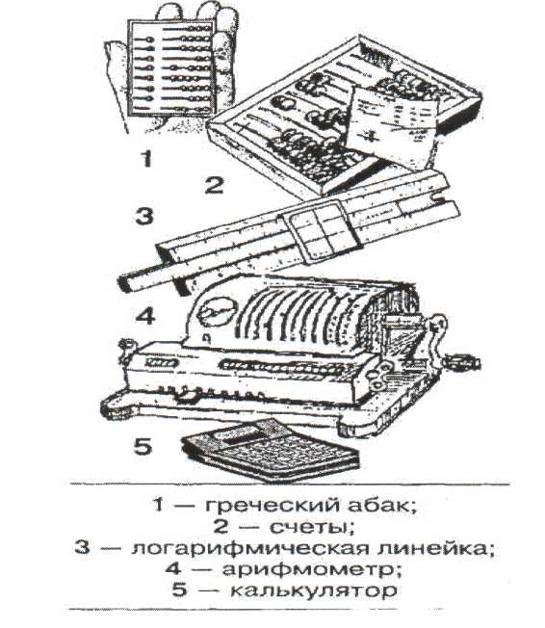

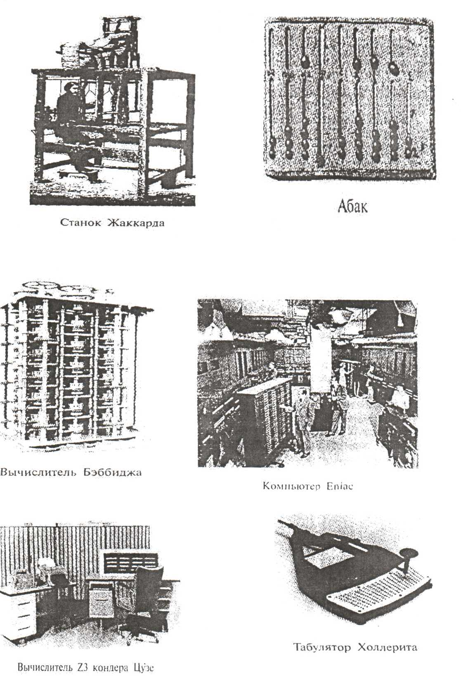

ДЖОН НЕПЕР
Шотландец Джон Непер в 1614-м г. опубликовал «Описание удивительных таблиц логарифмов».Он обнаружил, что сумма логарифма чисел а и Ь равна логарифму произведения этих чисел. Поэтому действие умножения сводилось к простой операции сложения, также им разработан инструмент перемножения чисел — «костяшки tenepa». Он состоял из набора сегментированных стерженьков, которые можно было располагать таким образом, что, складывая числа в прилегающих друг к другу по горизонтали сегментах, получали результат их умножения. «Костяшки Непера» вскоре были вытеснены другими вычислительными устройствами (в основном механического типа). Таблицы Непера, расчет которых требовал очень много времени, были позже «встроены» в удобное устройство, ускоряющее процесс вычисления, - логарифмическую линейку (Р. Биссакар, конец 1620 г.)

Вильгельм Шиккард
Считалось, что первую механическую счетную машину изобрел великий французский математик и физик Б. Паскаль в 1642 г. Однако в 1957 г. Ф. Гаммер (ФРГ, директор Кеплеровского научного центра) обнаружил доказательства создания механической вычислительной машины приблизительно за два десятилетия до изобретения Паскаля Вильгельмом Шиккардом. Он назвал ее «часы для счета». Машина предназначалась для выполнения четырех арифметических действий и состояла из частей: суммирующее устройство; множительное устройство; механизм для промежуточных результатов. Суммирующее устройство состояло из зубчатых передач и представляло простейшую форму арифмометра. Предложенная схема механического счета считается классической. Однако эту простую и эффективную схему пришлось изобретать заново, так как сведения о машине Шиккарда не стали всеобщим достоянием

БЛЕЗ ПАСКАЛЬ
В 1642 г., когда Паскалю было 19 лет, была изготовлена первая действующая модель суммирующей машины. Через несколько лет Блез Паскаль создал механическую суммирующую машину («паскалина»), которая позволяла складывать числа в десятичной системе счисления. В этой машине цифры шестизначного числа задавались путем соответствующих поворотов дисков (колесиков) с цифровыми делениями, результат операции можно было прочитать в шести окошках -по одному на каждую цифру. Диск единиц был связан с диском десятков, диск десятков - с диском сотен и т. д. Другие операции выполнялись с помощью довольно неудобной процедуры повторных сложений, и в этом заключался основной недостаток «паскалины». Всего приблизительно за десятилетие он построил более 50 различных вариантов машины. Изобретенный Паскалем принцип связанных колес явился основой, на которой строилось большинство вычислительных устройств на протяжении следующих трех столетий

В. ЛЕЙБНИЦ
В 1672 г., находясь в Париже, Лейбниц познакомился с голландским математиком и астрономом Христианом Гюйгенсом. Видя, как много вычислений приходится делать астроному, Лейбниц решил изобрести механическое устройство для расчетов. В 1673 г. он завершил создание механического калькулятора. Развив идеи Паскаля, Лейбниц использовал операцию сдвига для поразрядного умножения чисел. Сложение производилось на нем по существу так же, как и на «паскалине», однако Лейбниц включил в конструкцию движущуюся часть (прообраз подвижной каретки будущих настольных калькуляторов) и Ц ручку, с помощью которой можно было крутить ступенчатое колесо или - в последующих вариантах машины -цилиндры, расположенные внутри аппарата

ЖОЗЕФ-МАРИ ЖАККАР
Развитие вычислительных устройств связано с появлением перфорационных карт и их применением. Появление же перфорационных карт связано с ткацким производством. В 1804 г. инженер Жозеф-Мари Жаккар построил полностью автоматизированный станок (станок Жаккара), способный воспроизводить сложнейшие узоры. Работа станка программировалась с помощью колоды перфокарт, каждая из которых управляла одним ходом челнока. Переход к новому рисунку происходил заменой колоды перфокарт.

ЧАРЛЬЗ БЕББИДЖ
Он обнаружил погрешности в таблицах логарифмов Непера, которыми широко пользовались при вычислениях астрономы, математики, штурманы дальнего плавания. В 1821 г. приступил к разработке своей вычислительной машины, которая помогла бы выполнить более точные вычисления. В 1822 г. была построена разностная машина (пробная модель), способная рассчитывать и печатать большие математические таблицы. Это было очень сложное, большое устройство и предназначалось для автоматического вычисления логарифмов. Работа модели основывалась на принципе, известном в математике как «метод конечных разностей»: при вычислении многочленов используется только операция сложения и не выполняется умножение и деление, которые значительно труднее поддаются автоматизации. В последующем он пришел к идее создания более мошной -аналитической машины. Она не просто должна была решать математические задачи определенного типа, а выполнять разнообразные вычислительные операции в соответствии с инструкциями, задаваемыми оператором. По замыслу это не что иное, как первый универсальный программируемый компьютер. Аналитическая машина в своем составе должна была иметь такие компоненты, как «мельница» (арифметическое устройство по современной терминологии) и «склад» (память).
Инструкции (команды) вводились в аналитическую машину с помощью перфокарт (использовалась идея программного управления Жаккара с помощью перфокарт). Шведский издатель, изобретатель и переводчик Пер Георг Шойц воспользовавшись советами Бэббеджа, построил видоизмененный вариант этой машины. В 1855 г. машина Шойца была удостоена золотой медали на Всемирной выставке в Париже. В дальнейшем один из принципов, лежащих в основе идеи аналитической машины, -использование перфокарт -нашел воплощение в статистическом табуляторе, построенном американцем Германом Холлеритом (для ускорения обработки результатов переписи населения в США в 1890 г.)

АДА ЛАВЛЕЙС
Ч. Бэббиджем работала над созданием программ для его счетных машин. Ее работы в этой области были опубликованы в 1843 г. Однако в то время считалось неприличным для женщины издавать свои сочинения под полным именем, и Лавлейс поставила на титуле только свои инициалы. В материалах Бэббиджа и комментариях Лавлейс намечены такие понятия, как «подпрограмма» и «библиотека подпрограмм», «модификация команд» и «индексный регистр», которые стали употребляться только в 50-х гг. XX в. Сам термин «библиотека» был введен Бэббиджем, а термины «рабочая ячейка» и «цикл» предложила А. Лавлейс. «Можно с полным основанием сказать, что аналитическая машина точно так же плетет алгебраические узоры, как ткацкий станок Жак-кара воспроизводит цветы и листья», - писала графиня Лавлейс. Она фактически была первой программисткой (в ее честь был назван язык программирования Ада)

Дж.БУЛЬ
Дж. Буль по праву считается отцом математической логики. Его именем назван раздел математической логики - булева алгебра. В 1847 г. написал статью «Математический анализ логики». В 1854 г. Буль развил свои идеи в работе под названием «Исследование законов мышления». Эти труды внесли революционные изменения в логику как науку. Дж. Буль изобрел своеобразную алгебру - систему обозначений и правил, применяемую к всевозможным объектам, от чисел и букв до предложений. Пользуясь этой системой, Буль мог закодировать высказывания (утверждения) с помощью своего языка, а затем манипулировать ими подобно тому, как в математике манипулируют обычными числами. Три основные операции системы - это И, ИЛИ и НЕ

АЛАН ТЬЮРИНГ
Английский математик, дал математическое определение алгоритма через построение, названное машиной Тьюринга. В период Второй мировой войны немцы использовали аппарат «Enigma» для шифровки сообщений. Без ключа и схемы коммутации (немцы их меняли три раза в день) расшифровать сообщение было невозможно. С целью раскрытия секрета британская разведка собрала группу
блестящих и несколько эксцентричных ученых. Среди них был математик Алан Тьюринг. В конце 1943 г. группа сумела построить мощную машину (вместо электромеханических реле в ней применялись около 2000 электронных вакуумных ламп). Машину назвали «Колосс». Перехваченные сообщения кодировались, наносились на перфоленту и вводились в память машины. Лента вводилась посредством фотоэлектрического считывающего устройства со скоростью 5000 символов в секунду. Машина имела пять таких считывающих устройств. В процессе поиска соответствия (расшифровки) машина сопоставляла зашифрованное сообщение с уже известными кодами «Enigma» (по алгоритму работы машины Тьюринга). Работа группы до сих пор остается засекреченной. О роли Тьюринга в работе группы можно судить по следующему высказыванию члена этой группы математика И. Дж. Гуда: «Я не хочу сказать, что мы выиграли войну благодаря Тьюрингу, но беру на себя смелость сказать, что без него мы могли бы ее и проиграть». Машина «Колосс» была ламповая (крупный шаг вперед в развитии вычислительной техники) и специализированная (расшифровка секретных кодов)

Тест для контроля знаний

1. Изобретателем арифмометра считают:
1)В. Шаккарда
2)Б.Паскаля
3)Г. Лейбница;
4) Э. Гунтера;

2. Для какой системы счисления были приспособлены первые семикосточковые счеты?
1)для семеричной;

3) для десятичной;
2)для двоичной;

4) для унарной;

3. Механическое устройство, позволяющее складывать числа, изобрел:
1) П. Нортон;
2) Б. Паскаль
3) Г. Лейбниц;
4) Д. Нейман.

4. Идею механической машины с идеей программного управления соединил:
1) Ч. Беббидж (первая половина XIX в.)
2.) Дж. Атанасов ( ЗО-е гг. XX в.)
3) К.Берри ( ХХв.);
4) С.А.Лебедев (1951г.)

5. Абак-это:
1) музыкальный автомат;
2) счеты;
3) устройство для работы по заданной программе;
4) первая механическая машина;

